КОЗЯТИНСЬКА МІСЬКА РАДА ВІННИЦЬКОЇ ОБЛАСТІ
ВИКОНАВЧИЙ КОМІТЕТ
Р І Ш Е Н Н Я

29.02.2024 № 39

Про Алею Слави

Враховуючи необхідність впорядкування захоронень на Алеї Слави, затвердження єдиного ескізу надгробка, відповідно до ст. 29, 30 Закону України «Про місцеве самоврядування в Україні», статей 8, 23 Закону України «Про поховання та похоронну справу», виконавчий комітет міської ради

В И Р І Ш И В:
- Затвердити Положення про Алею Слави на кладовищах Козятинської територіальної громади (додаток 1).

- Затвердити ескіз надгробка на могили загиблих (померлих) учасників бойових дій з числа АТО(ООС), Захисників та Захисниць України, які брали участь у здійсненні захисту незалежності, суверенітету та територіальної цілісності України (додаток 2).

- Затвердити ескізи пам’ятного знаку, що встановлюється на кладовищах громади, на яких поховані учасники бойових дій з числа АТО(ООС), Захисники та Захисниці України, які брали участь у здійсненні захисту незалежності, суверенітету та територіальної цілісності України (додаток 3).

- Контроль за виконанням цього рішення покласти на заступника міського голови з питань діяльності виконавчих органів ради Павла ХОЛКОВСЬКОГО.
Міський голова Тетяна ЄРМОЛАЄВА

Додаток 1
до рішення виконавчого комітету
міської ради
29.02.2024 № 39

Положення
про Алею Слави
на кладовищах Козятинської територіальної громади

Положення про Алею Слави на кладовищах Козятинської територіальної громади розроблено відповідно до статті 30 Закону України «Про місцеве самоврядування в Україні», статей 8, 23 Закону України «Про поховання та похоронну справу», Порядку утримання кладовищ та інших місць поховань, затвердженого наказом Державного комітету України з питань житлово-комунального господарства від 19.11.2003 № 193, Порядку проведення безоплатного поховання померлих (загиблих) осіб, які мають особливі заслуги та особливі трудові заслуги перед Батьківщиною, учасників бойових дій, постраждалих учасників Революції Гідності і осіб з інвалідністю внаслідок війни, затвердженого постановою Кабінету Міністрів України від 28.10.2004 № 1445 зі змінами.

1. Загальні положення

Похованню (перепохованню) на Алеї Слави підлягають загиблі (померлі) учасники бойових дій з числа АТО(ООС), Захисники та Захисниці України, які брали участь у здійсненні захисту незалежності, суверенітету та територіальної цілісності України та які були зареєстровані або постійно проживали в місті Козятин та населених пунктах Козятинської територіальної громади, а також загиблі (померлі) учасники бойових дій з числа АТО(ООС), Захисники та Захисниці України, які брали участь у здійсненні захисту незалежності, суверенітету та територіальної цілісності України, сім’ї яких (батьки, дружина, діти) зареєстровані або проживають (проживали) у місті Козятин та населених пунктах Козятинської територіальної громади, а також почесні громадяни Козятинської міської територіальної громади.

2. Мета

Нормативно закріпити виділення на кладовищах територіальної громади місця для поховання (перепоховання) загиблих (померлі) учасників бойових дій з числа АТО(ООС), Захисників та Захисниць України, які брали участь у здійсненні захисту незалежності, суверенітету та територіальної цілісності України, для гідного пошанування подвигу загиблих військовослужбовців, прояву поваги та шани до їх самопожертви від влади та суспільства, уважного та дбайливого ставлення до родин загиблих, координацію ініціатив та заходів між органами місцевого самоврядування та територіальною громадою.

3. Організація та фінансування поховань (перепоховань)

Рішення про здійснення поховання на Алеї Слави приймається розпорядження міського голови на підставі повідомлення відповідного військового комісаріату, органу Національної поліції України про загибель (настання смерті внаслідок отримання поранення, контузії) військовослужбовця, працівника Національної поліції України під час участі в бойових діях, в зоні проведення операції об’єднаних сил (антитерористичної операції) на сході України.
Перепоховання учасників бойових дій з числа АТО(ООС), Захисників та Захисниць України, які брали участь у здійсненні захисту незалежності, суверенітету та територіальної цілісності України, здійснюється з дотриманням вимог ст. 21 Закону України «Про поховання та похоронну справу».
Поховання (перепоховання) загиблих (померлих), учасників бойових дій з числа АТО(ООС), Захисників та Захисниць України, які брали участь у здійсненні захисту незалежності, суверенітету та територіальної цілісності України, які були зареєстровані або проживали в Козятині та населених пунктах Козятинської територіальної громади, а також учасників бойових дій з числа АТО(ООС), Захисників та Захисниць України, які брали участь у здійсненні захисту незалежності, суверенітету та територіальної цілісності України, сім’ї яких (батьки, дружина, діти) зареєстровані або проживають (проживали) у місті Козятин та населених пунктах Козятинської територіальної громади, проводиться за рахунок коштів бюджету Козятинської міської територіальної громади.
Благоустрій та охорону Алеї Слави на кладовищах територіальної громади забезпечує КП «Чисте місто» Козятинської міської ради за рахунок коштів бюджету Козятинської міської територіальної громади згідно з річним кошторисом бюджетних призначень на кожен рік.
На міському кладовищі м. Козятин Алея слави влаштовується в секторі №14 та №26.
На всіх кладовищах Козятинської територіальної громади де поховані учасники бойових дій з числа АТО(ООС), Захисники та Захисниці України, які брали участь у здійсненні захисту незалежності, суверенітету та територіальної цілісності України встановлюється пам’ятний знак єдиного зразка, ескіз якого розробляється та затверджується окремо.
Відшкодування витрат на виготовлення та монтаж надмогильних пам’ятників існуючого зразка забезпечує управління соціальної політики Козятинської міської ради.
Підпоховання померлих членів родини до існуючої могили на Алеї Слави заборонено.
Алея Слави включається в перелік місць, де відбуваються офіційні заходи з нагоди Дня вшанування козятинчан, які загинули під час антитерористичної операції на Сході України 22 травня, Дня пам’яті захисників України, які загинули в боротьбі за незалежність, суверенітет і територіальну цілісність України, інших свят та пам'ятних дат.

Керуючий справами виконкому Аліна ТИМОЩУК

Додаток 2
до рішення виконавчого комітету
міської ради
29.02.2024 № 39

Нагробок у готовому вигляді
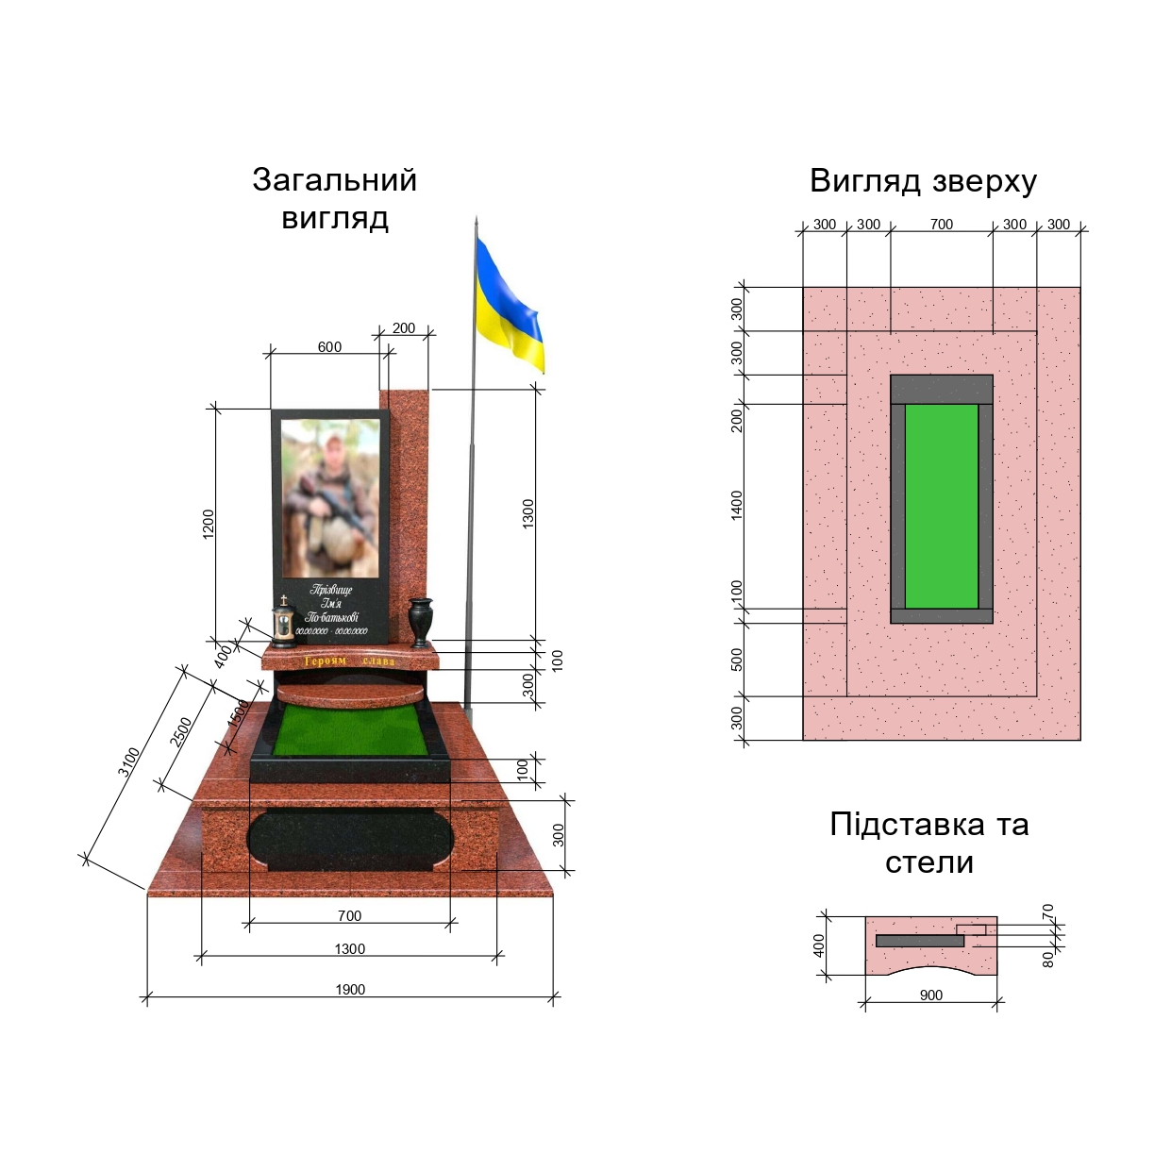

Керуючий справами виконкому Аліна ТИМОЩУК

Додаток 3
до рішення виконавчого комітету
міської ради
29.02.2024 № 39

Пам’ятний знак. Загальний вигляд



Пам’ятний знак на кладовищі м. Козятин. Вигляд спереду

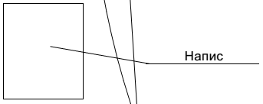
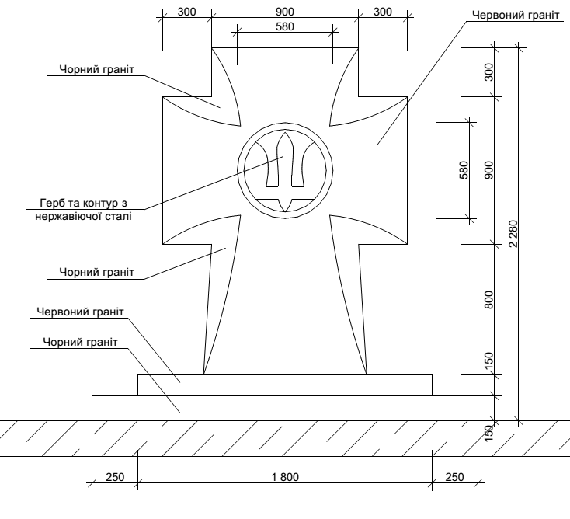

Пам’ятний знак на кладовищах сіл Козятинської громади. Вигляд спереду

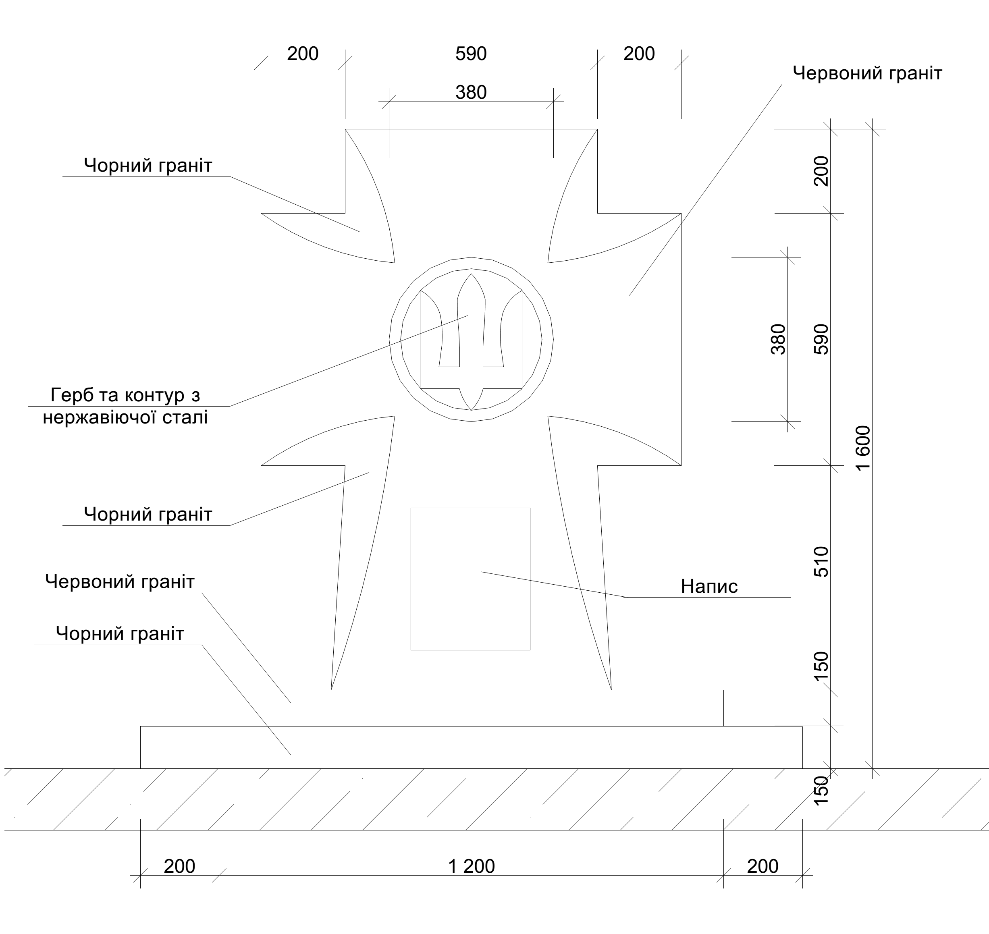

Пам’ятний знак на кладовищі м. Козятин. Вигляд зверху

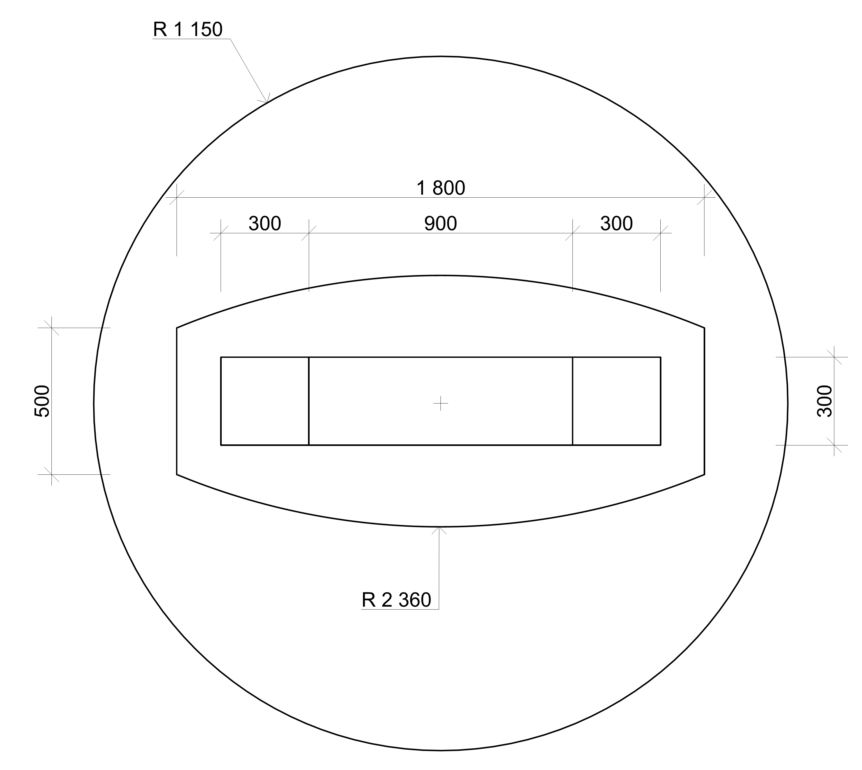

Пам’ятний знак на кладовищах сіл Козятинської громади. Вигляд зверху

